Романенко Ольга Григорьевна
Заместитель директора по УВР
КГУ «Областная специальная
коррекционная школа-сад для детей
с задержкой психического развития»
г. Актобе

«Результативность обучения детей с задержкой психического развития средствами новых педагогических технологий и идей»

КГУ «Областная специальная коррекционная школа-сад для детей с задержкой психического развития» во главе с директором Аймаганбетовой Эльмирой Мырзабаевной осуществляет обучение детей, имеющих специфические особенности, обусловленные снижением познавательного развития. Школа-сад существует с 1997 года, в данное время обучаются в ней более 150 детей. Психолого-медико-педагогическая коррекционная поддержка детей с ЗПР осуществляется в дошкольном и школьном возрасте. На научном и педагогическом опыте доказано, что чем раньше начинается коррекционная помощь детям, тем эффективнее будет ее результат. Наша школа-сад призвана подготовить детей к общеобразовательной школе.
Специфика организации деятельности школы-сад для детей с ЗПР определяются особенностями принципами построения коррекционно-образовательной работы. В школу-сад учащиеся и воспитанники зачисляются или выводятся на основании выписки из протоколов городской психолого-медико-педагогической комиссии.
В своей деятельности школа-сад реализует государственные образовательные программы специального (коррекционного) образования.
Цели и задачи этого обучения четко очерчивают принципиальную психолого-педагогическую корректировать в том направлении, чтобы она обеспечивала достаточный уровень развития, воспитания и обучения детей. С этой целью в ходе специального коррекционного обучения используется нетрадиционное оборудование, новые педагогические технологии. Коррекционно-педагогическое воздействие средствами новых идей и технологий направлено на преодоление и предупреждение нарушений развития, а также на формирование определенного круга знаний и умений, необходимых для успешной подготовки детей к обучению в общеобразовательной школе.
Основная цель образования школы-сад способствует развитию личности каждого ребенка путем психофизического, интеллектуального, духовного развития. В связи с этим можно утверждать, что в структуте функционала школы-сад для детей с задержкой психического развития более значимой является деятельность психолога в области диагностической, психокоррекционной и консультативной работы. Для результативности коррекционной работы психолог использует разнообразные формы (работа с малыми подгруппами, в паре, индивидуальная и коллективная). Широко применяются как традиционные, так и нетрадиционные методики.

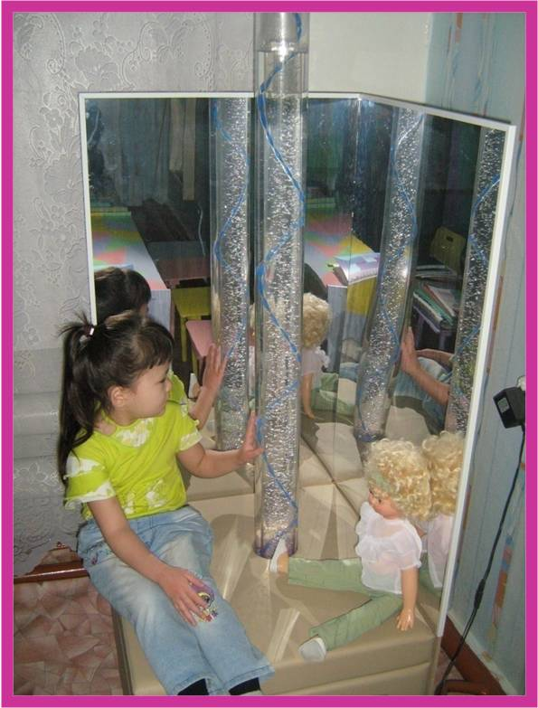
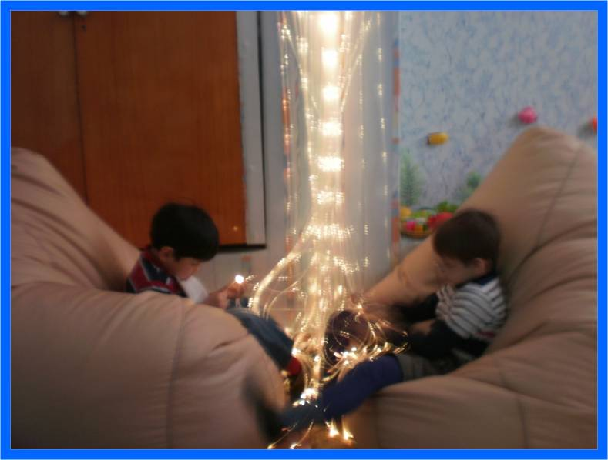

Дошкольники и школьники приходят к нам еще неопытными, но они готовы, как губка, впитывать все новое. Младший школьный возраст характеризуется интенсивным интеллектуальным развитием. В данный период происходит развитие всех психических процессов и осознание ребенком собственных изменений, которые происходят в ходе учебной деятельности. Для детей организуется специальная индивидуальная помощь в ходе всего учебно-воспитательного процесса, включая индивидуальные и групповые занятия по коррекции недоразвития познавательной сферы. Для реализации коррекционно- развивающих и воспитательных задач расширены материально- технические ресурсы. Музыкальный зал оснащен современным оборудованием : интерактивная доска, компьютеры, ноутбуки, телевизор, DWD, музыкальный ценр, диски имеются все необходимые музыкальные инструменты.
В группах и кабинетах педагоги используют новые педагогические технологии. В комнате психологической разгрузки для оказания психофизической помощи детям используется сенсорное оборудование (млечный путь, звездный дождь, проектор «Солнечный», дорожка тактильная, проектор «Меркурий», воднопузырьковая колонна, кривое зеркало, пуфики с гранулами, звездный дождь, ковер «Млечный путь», песочная терапия).

Специалисты широко применяют мультимедийное оборудование «Мультикид» для школьников, чтобы дети могли познавать окружающий мир. Через данное оборудование специалисты закрепляют знания детей по всем лексическим темам, по математике, обучению грамоте, ознакомлению с окружающим.

Для оказания коррекционно-педагогической помощи дефектологи используют системы со светящей клавиатурой «Эдуплей» для дошкольников. В систему входят 10 программ развивающего типа.

Для работы с детьми с ЗПР и ОНР логопеды применяют логопедические тренажеры «Дельфа»-142 для коррекции недоразвития речи, используют игры и упражнения для плавного речевого выдоха, для расширения словаря, связной речи.
Одной из первоочередных задач нашей школы-сад является сохранение и укрепление здоровья детей, поэтому важную роль в коррекции психофизического недоразвития играет использование в работе спортивного оборудования (игровой лабиринт, тренажеры, перекати-поле, сухой бассейн, массажные дорожки, карусель «Сатурн» и т.д.).
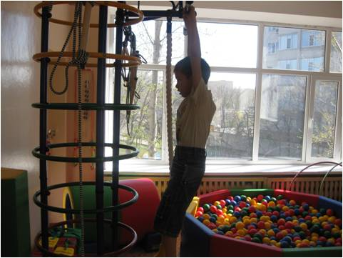
Ежедневно проводятся закаливающие и оздоровительные процедуры, подвижные спортивные игры, упражнения релаксации, гимнастика для глаз, для укрепления опорно-двигательного аппарата. Сегодня в школе-сад создана система коррекционно-развивающего сопровождения, адаптированы программы по предметам коррекционного компонента с учетом возраста и возможностей детей. С учетом структуры дефекта каждый ребенок вовлечен в активную учебную деятельность и чувствует себя комфортно в стенах школы-сад.
На протяжении многих лет в школе сложился стабильный коллектив, который пополнился ответственными и трудолюбивыми специалистами (Парай И.В., Добровольская А.А., Кабакбаев Б.Н., Жулдаспаева Н.Ж., Парай И.В, Пастушенко А.В, Ахмурзиева Д.Б.). Большинство молодых педагогов готовы к освоению инновационных процессов в условиях модернизации коррекционного образования, повышению профессионализма, о желании творчески совершенствовать свое мастерство, заниматься самообразованием.
Образование педагогов школы-сад:

Диаграмма показывает преобладание высшего образования у педагогов школы, что соответствует требованиям, предъявляемым к реализации образовательного процесса школе. Профессиональное мастерство педагогов растет с каждым годом. 96% педагогов имеют высшее образование, из них окончили Региональный Государственный Педагогический Университет им. Жубанова по специальности «Дефектология» 66%, остальные педагоги прошли курсы переподготовки по специальности «Олигофренопедагогика».
По стажу работы :

Ежегодно педагоги делятся своим передовым педагогическим опытом работы участвуют в августовской педагогической конференции, публикуют статьи в газетах и журналах республиканского масштаба
Педагоги школы-сад, внедряя новые педагогические технологии и обобщая свой передовой педагогический опыт работы, показывают результативность обучения детей с ЗПР.

